やまなし心のバリアフリー宣言事業所

事業所名 | 公益財団法人ケアフィット共育機構  指定障がい者就労支援事業所ケアフィットファーム
宣言内容 | ◇ 社員である障害者が、その能力を十分に発揮し、働きやすい職場環境をつくる取組を進めます。  ◇ 全ての障害者に対して、障害を理由とする不当な差別をいたしません。  ◇ 全ての障害者に対して、合理的な配慮の提供に努めます。  ◇ 障害者と障害者でない者が相互に人格と個性を尊重し合いながら共に暮ら  すことができる共生社会の構築に係る取組を進めます。
主な取組 | ○ 農業を中心とする「障害者就労支援事業所」として、「あらゆる人たちが、共に働き、共に学べる場を創造する」ことを目指して取り組んでいます。  ○ 巨峰の収穫祭の実施（８月）  障害のある人とない人がともに参加するイベントとなるよう、甲州ろうあ太鼓のステージイベントのほか、手話通訳士の配置やバイオトイレの設置などの配慮も行いました。  また、当機構が認定している「サービス介助士」が、活躍の場として、積極的に協力いたしました。  - 今後も、共生社会の構築に努める取り組みを行って参ります。

☆ この企業・事業所へのお問い合わせ先
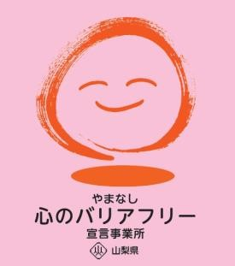
ホームページ https://www.carefit.org/farm/
所在地 甲州市塩山赤尾６５０
担当部署 －（登録なし）
担当者 －（登録なし）
電話番号 ０５５３－３９－８６８１
ＦＡＸ番号 ０５５３－３９－８６８２

